Procédure backupDAQA - IRM

Copier les 4 fichiers la racine de la clé USB

**1er etape monter la clé USB**

Connecter la clé sur la console IRM sur un port USB

Dans le 2ieme onglet PATIENT BROWSER cliquer sur source et choisir le 3ieme choix qui correspond a la clé USB

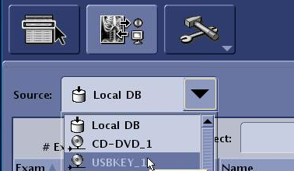

La clé est montée !!!

**2ieme etape executer le script**

Selectionner 

Ouvrir **2**fenetres  cshell

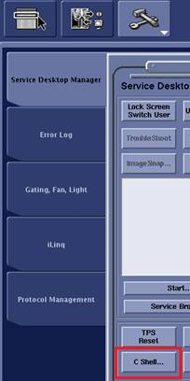

Dans la premiere fenetre tapez

**df -k**et valider par ENTER

La derniere ligne montre où est montée la clé USB

Ex : image007.png

Dans la premiere fenetre cshell tapez

**gedit  /mnt/sdd1/daqa**et valider par ENTER

Une nouvelle  fenetre s ouvre selectionner tout

Cliquer sur   la 2ieme fenetre cshell appuyer sur le bouton du milieu de la souris , le script s execute

Fermer les 3 fenêtres ( GEDIT et 2 CSHEll )

**1er Démonter la clé USB**

Selectionner le 2 ieme onglet

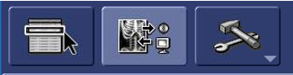

Puis TOOLS et Detach Media

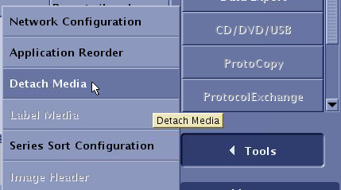

Puis detach

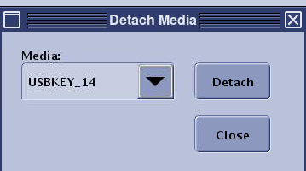

Le backup de tous les fichiers DAQA est maintenant sur la clé sous le nom DAQA_save_SYSTEMID_dateheure.gz

Vous pouvez recuperer la clé USB avec la sauvegarde